
"Мемлекеттік көрсетілетін қызметтер регламенттерін бекіту туралы" Ақмола облысы әкімдігінің 2015 жылғы 23 қарашадағы № А-11/537 қаулысына өзгерістер енгізу туралы
Күшін жойған
Ақмола облысы әкімдігінің 2017 жылғы 25 желтоқсандағы № А-1/599 қаулысы. Ақмола облысының Әділет департаментінде 2018 жылғы 19 қаңтарда № 6357 болып тіркелді. Күші жойылды - Ақмола облысы әкімдігінің 2020 жылғы 3 ақпандағы № А-2/41 қаулысымен
Ескерту. Күші жойылды - Ақмола облысы әкімдігінің 03.02.2020 № А-2/41 (ресми жарияланған күнінен бастап қолданысқа енгізіледі) қаулысымен.
"Қазақстан Республикасындағы жергілікті мемлекеттік басқару және өзін-өзі басқару туралы" Қазақстан Республикасының 2001 жылғы 23 қаңтардағы, "Мемлекеттік көрсетілетін қызметтер туралы" 2013 жылғы 15 сәуірдегі заңдарына сәйкес, Ақмола облысының әкімдігі ҚАУЛЫ ЕТЕДІ:
1. "Мемлекеттік көрсетілетін қызметтер регламенттерін бекіту туралы" Ақмола облысы әкімдігінің 2015 жылғы 23 қарашадағы № А-11/537 қаулысына (Нормативтік құқықтық актілерді мемлекеттік тіркеу тізілімінде № 5164 болып тіркелген, "Арқа ажары" және "Акмолинская правда" газеттерінде 2015 жылғы 30 желтоқсанда жарияланған) келесі өзгерістер енгізілсін:
1) көрсетілген қаулымен бекітілген "Азаматтық хал актілерінің жазбаларын қалпына келтіру" мемлекеттік көрсетілетін қызмет регламентінде:
5-тармақтың бірінші бөлігіндегі 3) тармақшасы жаңа редакцияда жазылсын:
"3) жауапты орындаушы құжаттардың толықтығын тексеруді жүзеге асырады, актілік жазбаны қалпына келтіру немесе одан бас тарту туралы қорытындыны екі данада жасайды, ағымдағы тіркеу кітапшасында азаматтық хал (туудан басқа) актісін қалпына келтіру туралы жазбаны немесе туу туралы қалпына келтірілген актілерді тіркеу кітапшасында туу туралы қалпына келтірілген жазбаны тіркеуді жүргізеді, мәліметтерді "Азаматтық хал актілерінің жазбасы" ақпараттық жүйесіне енгізеді, актілік жазбаны екі данада шығарады және тиісті куәлікті қалыптастырады және басшыға қол қоюға жолдайды – 6 жұмыс күні (қабылдау күні мемлекеттік қызмет көрсету мерзіміне кірмейді), басқа мемлекеттік органдарға сұраныстың қажеттілігі және қосымша зерттеуді немесе тексерісті өткізу кезінде қарау мерзімі 29 күнтізбелік күннен аспайтын уақытқа ұзартылады, осы туралы көрсетілетін қызметті алушыға қарау мерзімін ұзартқан сәттен бастап 3 күнтізбелік күн ішінде хабар беріледі;";
5-тармақтың екінші бөлігіндегі 5) тармақшасы жаңа редакцияда жазылсын:
"5) жауапты орындаушы құжаттардың толықтығын тексеруді жүзеге асырады, актілік жазбаны қалпына келтіру немесе одан бас тарту туралы қорытындыны екі данада жасайды, ағымдағы тіркеу кітапшасында азаматтық хал (туудан басқа) актісін қалпына келтіру туралы жазбаны немесе туу туралы қалпына келтірілген актілерді тіркеу кітапшасында туу туралы қалпына келтірілген жазбаны тіркеуді жүргізеді, мәліметтерді "Азаматтық хал актілерінің жазбасы" ақпараттық жүйесіне енгізеді, актілік жазбаны екі данада шығарады және тиісті куәлікті қалыптастырады және басшыға қол қоюға жолдайды – 5 жұмыс күні (қабылдау күні мемлекеттік қызмет көрсету мерзіміне кірмейді), басқа мемлекеттік органдарға сұраныстың қажеттілігі және қосымша зерттеуді немесе тексерісті өткізу кезінде қарау мерзімі 29 күнтізбелік күннен аспайтын уақытқа ұзартылады, осы туралы көрсетілетін қызметті алушыға қарау мерзімін ұзартқан сәттен бастап 3 күнтізбелік күн ішінде хабар беріледі;";
8-тармақтың бірінші бөлігіндегі 3) тармақшасы жаңа редакцияда жазылсын:
"3) жауапты орындаушы құжаттардың толықтығын тексеруді жүзеге асырады, актілік жазбаны қалпына келтіру немесе одан бас тарту туралы қорытындыны екі данада жасайды, ағымдағы тіркеу кітапшасында азаматтық хал (туудан басқа) актісін қалпына келтіру туралы жазбаны немесе туу туралы қалпына келтірілген актілерді тіркеу кітапшасында туу туралы қалпына келтірілген жазбаны тіркеуді жүргізеді, мәліметтерді "Азаматтық хал актілерінің жазбасы" ақпараттық жүйесіне енгізеді, актілік жазбаны екі данада шығарады және тиісті куәлікті қалыптастырады және басшыға қол қоюға жолдайды – 6 жұмыс күні (қабылдау күні мемлекеттік қызметті көрсету мерзіміне кірмейді), басқа мемлекеттік органдарға сұраныстың қажеттілігі және қосымша зерттеуді немесе тексерісті өткізу кезінде қарау мерзімі 29 күнтізбелік күннен аспайтын уақытқа ұзартылады, осы туралы көрсетілетін қызметті алушыға қарау мерзімін ұзартқан сәттен бастап 3 күнтізбелік күн ішінде хабар беріледі;";
8-тармақтың екінші бөлігіндегі 5) тармақшасы жаңа редакцияда жазылсын:
"5) жауапты орындаушы құжаттардың толықтығын тексеруді жүзеге асырады, актілік жазбаны қалпына келтіру немесе одан бас тарту туралы қорытындыны екі данада жасайды, ағымдағы тіркеу кітапшасында азаматтық хал (туудан басқа) актісін қалпына келтіру туралы жазбаны немесе туу туралы қалпына келтірілген актілерді тіркеу кітапшасында туу туралы қалпына келтірілген жазбаны тіркеуді жүргізуде, мәліметтерді "Азаматтық хал актілерінің жазбасы" ақпараттық жүйесіне енгізеді, актілік жазбаны екі данада шығарады және тиісті куәлікті қалыптастырады және басшыға қол қоюға жолдайды – 5 жұмыс күні, басқа мемлекеттік органдарға сұраныстың қажеттілігі және қосымша зерттеуді немесе тексерісті өткізу кезінде қарау мерзімі 29 күнтізбелік күннен аспайтын уақытқа ұзартылады, осы туралы көрсетілетін қызметті алушыға қарау мерзімін ұзартқан сәттен бастап 3 күнтізбелік күн ішінде хабар беріледі;";

9-тармақтың тоғызынды бөлігі жаңа редакцияда жазылсын:
"Көрсетілетін қызметті алушының жеке басын куәландыратын құжаттар туралы, сондай-ақ егер тіркеу Қазақстан Республикасының аумағында 2008 жылдан кейін жүргізілген болса, азаматтық хал актілерін тіркеу туралы куәліктер туралы мәліметтер, көрсетілетін қызметті берушіге және Мемлекеттік корпорация қызметкеріне "электрондық үкімет" шлюзі арқылы тиісті мемлекеттік ақпараттық жүйелерден беріледі.";
көрсетілген регламенттің қосымшасы осы қаулының 1-қосымшасына сәйкес жаңа редакцияда жазылсын;
2) көрсетілген қаулымен бекітілген "Азаматтық хал актілерін тіркеу туралы қайталама куәліктер немесе анықтамалар беру" мемлекеттік көрсетілетін қызмет регламентінде:

2-тармақ жаңа редакцияда жазылсын:
"2. Мемлекеттік көрсетілетін қызмет нысаны: электрондық/қағаз түрінде.";

9-тармақтың тоғызынды бөлігі жаңа редакцияда жазылсын:
"Егер тіркеу Қазақстан Республикасының аумағында 2008 жылдан кейін жүргізілген болса, азаматтық хал актілерін тіркеу туралы мәліметтер, сондай-ақ көрсетілетін қызметті алушымен бюджет есебіне баж сомасын төлегенін растаушы (ЭҮШП арқылы төлеген кезде) жеке басын куәландыратын құжаттар көрсетілетін қызметті берушіге немесе Мемлекеттік корпорация қызметкеріне "электрондық үкімет" шлюзі арқылы тиісті мемлекеттік ақпараттық жүйелерден беріледі.";

9-тармақтың он бірінші бөлігі жаңа редакцияда жазылсын:
"Қайталама қайтыс болу туралы куәлік қайтыс болған адамның туыстарына, мұрагерлер тізіміне кіретін тұлғаларға беріледі.";
3) көрсетілген қаулымен бекітілген "Атын, әкесінің атын, тегін ауыстыруды тіркеу, оның ішінде азаматтық хал актілері жазбаларына өзгерістер, толықтырулар мен түзетулер енгізу" мемлекеттік көрсетілетін қызмет регламентінде:

2-тармақ жаңа редакцияда жазылсын:
"2. Мемлекеттік көрсетілетін қызмет нысаны: электрондық/қағаз түрінде.";
5-тармақтың бірінші бөлігіндегі 3) тармақша жаңа редакцияда жазылсын:
"3) жауапты орындаушы құжаттардың толықтығын тексеруді жүзеге асырады, қорытындыны жасайды, мәліметтерді "Азаматтық хал актілерінің жазбасы" ақпараттық жүйесіне енгізеді, тіркейді, актілік жазбаны екі данада шығарады және тиісті куәлікті қалыптастырады және басшыға қол қоюға жолдайды – 6 жұмыс күні (қабылдау күні мемлекеттік қызметті көрсету мерзіміне кірмейді), басқа мемлекеттік органдарға сұраныс қажет болған кезде қызмет көрсету мерзімі көрсетілетін қызметті алушыны 3 күнтізбелік күн ішінде хабардар ете отырып, 29 күнтізбелік күннен аспайтын уақытқа ұзартылады;
азаматтық хал акт жазбасына өзгерістер, толықтырулар мен түзетулер енгізу туралы өтініш – 6 жұмыс күні (қабылдау күні мемлекеттік қызметті көрсету мерзіміне кірмейді), басқа мемлекеттік органдарға сұраныс қажет болған кезде қызмет көрсету мерзімі көрсетілетін қызметті алушыны 3 күнтізбелік күн ішінде хабардар ете отырып, 29 күнтізбелік күннен аспайтын уақытқа ұзартылады;";
5-тармақтың екінші бөлігіндегі 5) тармақша жаңа редакцияда жазылсын:
"5) жауапты орындаушы құжаттардың толықтығын тексеруді жүзеге асырады, қорытындыны жасайды, мәліметтерді "Азаматтық хал актілерінің жазбасы" ақпараттық жүйесіне енгізеді, тіркейді, актілік жазбаны екі данада шығарады және тиісті куәлікті қалыптастырады және басшыға қол қоюға жолдайды – 5 жұмыс күні (қабылдау күні мемлекеттік қызмет көрсету мерзіміне кірмейді), басқа мемлекеттік органдарға сұраныс қажет болған кезде қызмет көрсету мерзімі көрсетілетін қызметті алушыны 3 күнтізбелік күн ішінде хабардар ете отырып, 29 күнтізбелік күннен аспайтын уақытқа ұзартылады;
азаматтық хал акт жазбасына өзгерістер, толықтырулар мен түзетулер енгізу туралы өтініш – 5 жұмыс күні (қабылдау күні мемлекеттік қызмет көрсету мерзіміне кірмейді), басқа мемлекеттік органдарға сұраныс қажет болған кезде қызмет көрсету мерзімі көрсетілетін қызметті алушыны 3 күнтізбелік күн ішінде хабардар ете отырып, 29 күнтізбелік күннен аспайтын уақытқа ұзартылады;";
8-тармақтың бірінші бөлігіндегі 3) тармақша жаңа редакцияда жазылсын:
"3) жауапты орындаушы құжаттардың толықтығын тексеруді жүзеге асырады, қорытындыны жасайды, мәліметтерді "Азаматтық хал актілерінің жазбасы" ақпараттық жүйесіне енгізеді, тіркейді, актілік жазбаны екі данада шығарады және тиісті куәлікті қалыптастырады және басшыға қол қоюға жолдайды – 6 жұмыс күні (қабылдау күні мемлекеттік қызмет көрсету мерзіміне кірмейді), басқа мемлекеттік органдарға сұраныс қажет болған кезде қызмет көрсету мерзімі көрсетілетін қызметті алушыны 3 күнтізбелік күн ішінде хабардар ете отырып, 29 күнтізбелік күннен аспайтын уақытқа ұзартылады;
азаматтық хал акт жазбасына өзгерістер, толықтырулар мен түзетулер енгізу туралы өтініш – 6 жұмыс күні (қабылдау күні мемлекеттік қызмет көрсету мерзіміне кірмейді), басқа мемлекеттік органдарға сұраныс қажет болған кезде қызмет көрсету мерзімі көрсетілетін қызметті алушыны 3 күнтізбелік күн ішінде хабардар ете отырып, 29 күнтізбелік күннен аспайтын уақытқа ұзартылады;";
8-тармақтың екінші бөлігіндегі 5) тармақша жаңа редакцияда жазылсын:
"5) жауапты орындаушы құжаттардың толықтығын тексеруді жүзеге асырады, қорытындыны жасайды, мәліметтерді "Азаматтық хал актілерінің жазбасы" ақпараттық жүйесіне енгізеді, тіркейді, актілік жазбаны екі данада шығарады және тиісті куәлікті қалыптастырады және басшыға қол қоюға жолдайды – 5 жұмыс күні (қабылдау күні мемлекеттік қызмет көрсету мерзіміне кірмейді), басқа мемлекеттік органдарға сұраныс қажет болған кезде қызмет көрсету мерзімі көрсетілетін қызметті алушыны 3 күнтізбелік күн ішінде хабардар ете отырып, 29 күнтізбелік күннен аспайтын уақытқа ұзартылады;
азаматтық хал акт жазбасына өзгерістер, толықтырулар мен түзетулер енгізу туралы өтініш – 5 жұмыскүні (қабылдау күні мемлекеттік қызмет көрсету мерзіміне кірмейді), басқа мемлекеттік органдарға сұраныс қажет болған кезде қызмет көрсету мерзімі көрсетілетін қызметті алушыны 3 күнтізбелік күн ішінде хабардар ете отырып, 29 күнтізбелік күннен аспайтын уақытқа ұзартылады;";

9-тармақтың бесінші бөлігі жаңа редакцияда жазылсын:
"Егер тіркеу Қазақстан Республикасының аумағында 2008 жылдан кейін жүргізілген болса, азаматтық хал актілерін тіркеу туралы мәліметтер, сондай-ақ қызмет алушымен бюджет есебіне баж сомасын төлегенін растаушы (ЭҮШП арқылы төлеген кезде) жеке басын куәландыратын құжаттар көрсетілетін қызметті берушіге немесе Мемлекеттік корпорация қызметкеріне "электрондық үкімет" шлюзі арқылы тиісті мемлекеттік ақпараттық жүйелерден беріледі.";
көрсетілген регламенттің 2-қосымшасы осы қаулының 2-қосымшасына сәйкес жаңа редакцияда жазылсын;
4) көрсетілген қаулымен бекітілген "Некені (ерлі-зайыптылықты) бұзуды тіркеу, оның ішінде азаматтық хал актілері жазбаларына өзгерістер, толықтырулар мен түзетулер енгізу" мемлекеттік көрсетілетін қызмет регламентінде:

2-тармақ жаңа редакцияда жазылсын:
"2. Мемлекеттік көрсетілетін қызмет нысаны: электрондық/қағаз түрінде.";
5-тармақтың бірінші бөлігіндегі 3) тармақшаның алтыншы абзацы жаңа редакцияда жазылсын:
"азаматтық хал акт жазбасына өзгерістер, толықтырулар мен түзетулер енгізу туралы өтініш – 6 жұмыс күні (қабылдау күні мемлекеттік қызмет көрсету мерзіміне кірмейді), басқа мемлекеттік органдарға сұраныс қажет болған кезде қызмет көрсету мерзімі көрсетілетін қызметті алушыны 3 (үш) күнтізбелік күн ішінде хабардар ете отырып, 29 күнтiзбелiк күннен аспайтын уақытқа ұзартылады;";
5-тармақтың екінші бөлігіндегі 5) тармақшаның алтыншы абзацы жаңа редакцияда жазылсын:
"азаматтық хал акт жазбасына өзгерістер, толықтырулар мен түзетулер енгізу туралы өтініш - 6 жұмыс күні (қабылдау күні мемлекеттік қызмет көрсету мерзіміне кірмейді), басқа мемлекеттік органдарға сұраныс қажет болған кезде қызмет көрсету мерзімі көрсетілетін қызметті алушыны 3 күнтізбелік күн ішінде хабардар ете отырып, 29 күнтiзбелiк күннен аспайтын уақытқа ұзартылады;";
8-тармақтың бірінші бөлігіндегі 3) тармақшаның алтыншы абзацы жаңа редакцияда жазылсын:
"азаматтық хал акт жазбасына өзгерістер, толықтырулар мен түзетулер енгізу туралы өтініш – 6 жұмыс күні (қабылдау күні мемлекеттік қызмет көрсету мерзіміне кірмейді), басқа мемлекеттік органдарға сұраныс қажет болған кезде қызмет көрсету мерзімі көрсетілетін қызметті алушыны 3 (үш) күнтізбелік күн ішінде хабардар ете отырып, 29 күнтiзбелiк күннен аспайтын уақытқа ұзартылады;";
8-тармақтың екінші бөлігіндегі 5) тармақшаның алтыншы абзацы жаңа редакцияда жазылсын:
"азаматтық хал акт жазбасына өзгерістер, толықтырулар мен түзетулер енгізу туралы өтініш – 6 жұмыс күні (қабылдау күні мемлекеттік қызмет көрсету мерзіміне кірмейді), басқа мемлекеттік органдарға сұраныс қажет болған кезде қызмет көрсету мерзімі көрсетілетін қызметті алушыны 3 (үш) күнтізбелік күн ішінде хабардар ете отырып, 29 күнтiзбелiк күннен аспайтын уақытқа ұзартылады;";

9-тармақтың тоғызыншы бөлігі жаңа редакцияда жазылсын:
"Егер тіркеу Қазақстан Республикасының аумағында 2008 жылдан кейін жүргізілген болса, азаматтық хал актілерін тіркеу туралы мәліметтер, сондай-ақ қызмет алушымен бюджет есебіне баж сомасын төлегенін растаушы (ЭҮШП арқылы төлеген кезде) жеке басын куәландыратын құжаттар көрсетілетін қызметті берушіге немесе Мемлекеттік корпорация қызметкеріне "электрондық үкімет" шлюзі арқылы тиісті мемлекеттік ақпараттық жүйелерден беріледі.";
көрсетілген регламенттің 2-қосымшасы осы қаулының 3-қосымшасына сәйкес жаңа редакцияда жазылсын.
2. Осы қаулының орындалуын бақылау Ақмола облысы әкімінің орынбасары О.А.Бектеновке жүктелсін.
3. Осы қаулы Ақмола облысының Әділет департаментінде мемлекеттік тіркелген күнінен бастап күшіне енеді және ресми жарияланған күнінен бастап қолданысқа енгізіледі.
Ақмола облысының әкімі | М.Мырзалин
Ақмола облысы әкімдігінің
2017 жылғы 25 желтоқсандағы
№ А-1/599 қаулысына
1-қосымша
"Азаматтық хал актілерінің
жазбаларын қалпына келтіру"
мемлекеттік көрсетілетін
қызмет регламентіне
қосымша
"Азаматтық хал актілерінің жазбаларын қалпына келтіру" мемлекеттік көрсетілетін қызметті көрсету бизнес-процестерінің анықтамалығы
Көрсетілетін қызметті алушы көрсетілетін қызметті берушіге жүгінген кезде

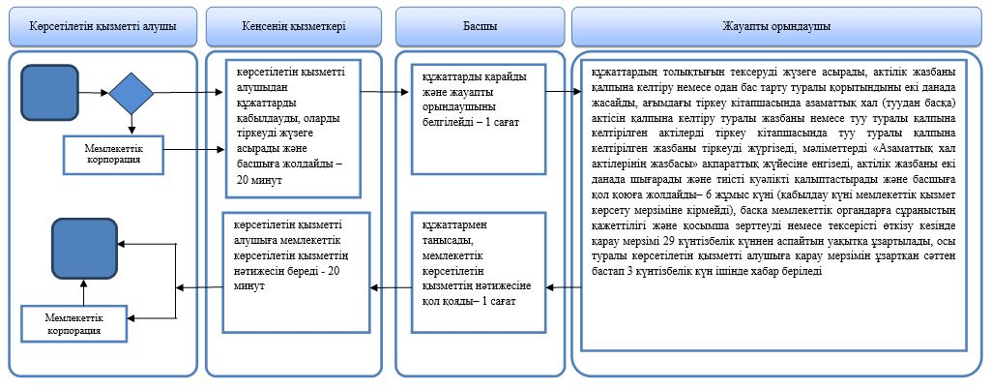

Көрсетілетін қызметті алушы ауылдық округтің әкіміне жүгінген кезде

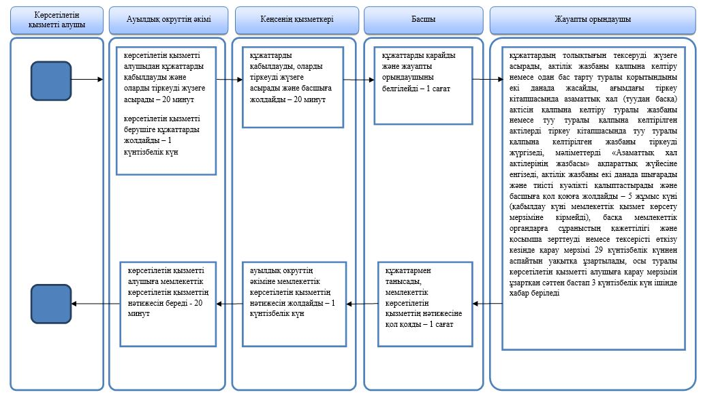

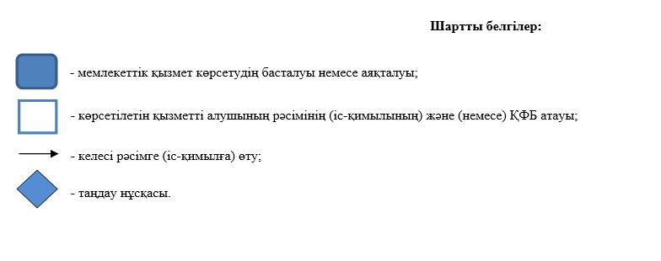

Ақмола облысы әкімдігінің
2017 жылғы 25 желтоқсандағы
№ А-1/599 қаулысына
2-қосымша
"Атын, әкесінің атын, тегін
ауыстыруды тіркеу, оның ішінде
азаматтық хал актілері
жазбаларына өзгерістер,
толықтырулар мен түзетулер
енгізу" мемлекеттік көрсетілетін
қызмет регламентіне 2-қосымша
"Атын, әкесінің атын, тегін ауыстыруды тіркеу, оның ішінде азаматтық хал актілері жазбаларына өзгерістер, толықтырулар мен түзетулер енгізу" мемлекеттік қызметті көрсету бизнес-процестерінің анықтамалығы
Көрсетілетін қызметті алушы көрсетілетін қызметті берушіге жүгінген кезде

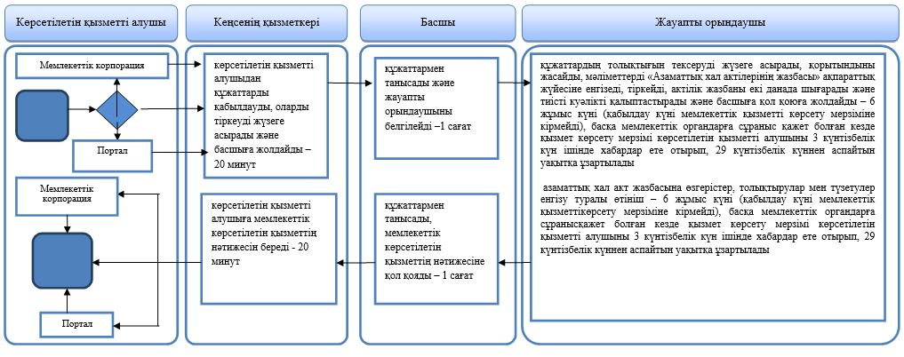

Көрсетілетін қызметті алушы ауылдық округтің әкіміне жүгінген кезде

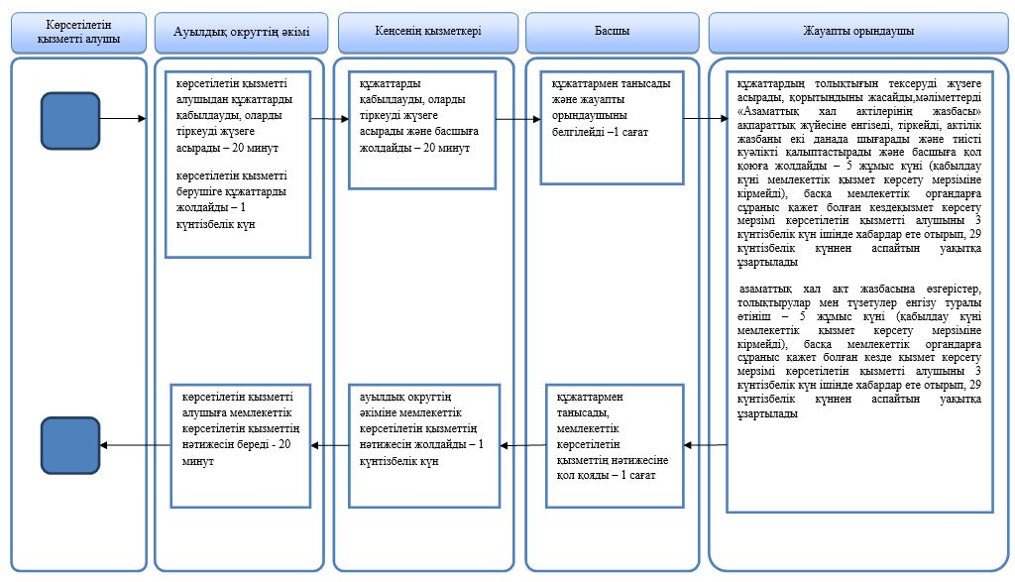

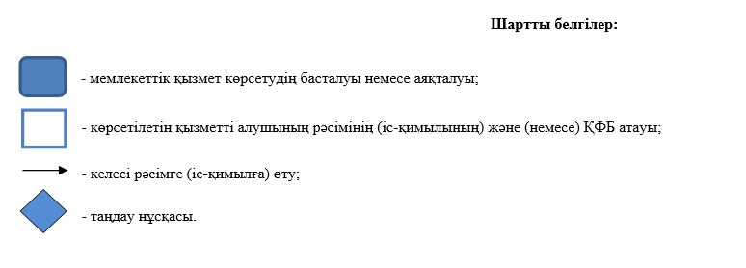

Ақмола облысы әкімдігінің
2017 жылғы 25 желтоқсандағы
№ А-1/599 қаулысына
3-қосымша
Некені (ерлі-зайыптылықты)
бұзуды тіркеу, оның ішінде
азаматтық хал актілері
жазбаларына өзгерістер,
толықтырулар мен түзетулер
енгізу" мемлекеттік көрсетілетін
қызмет регламентіне 2-қосымша
"Некені (ерлі-зайыптылықты) бұзуды тіркеу, оның ішінде азаматтық хал актілері жазбаларына өзгерістер, толықтырулар мен түзетулер енгізу" мемлекеттік қызметті көрсету бизнес-процестерінің анықтамалығы
Көрсетілетін қызметті алушы көрсетілетін қызметті берушіге жүгінген кезде

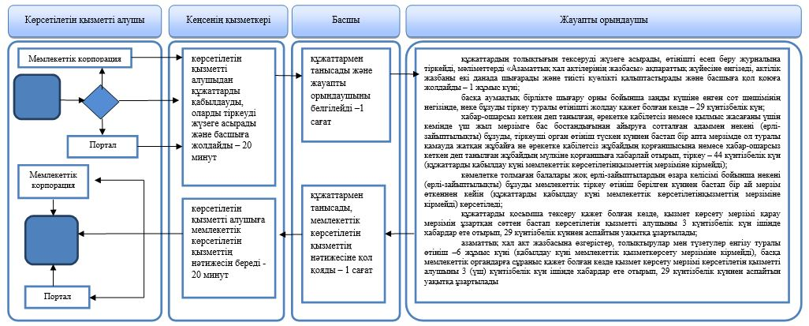

Көрсетілетін қызметті алушы ауылдық округтің әкіміне жүгінген кезде

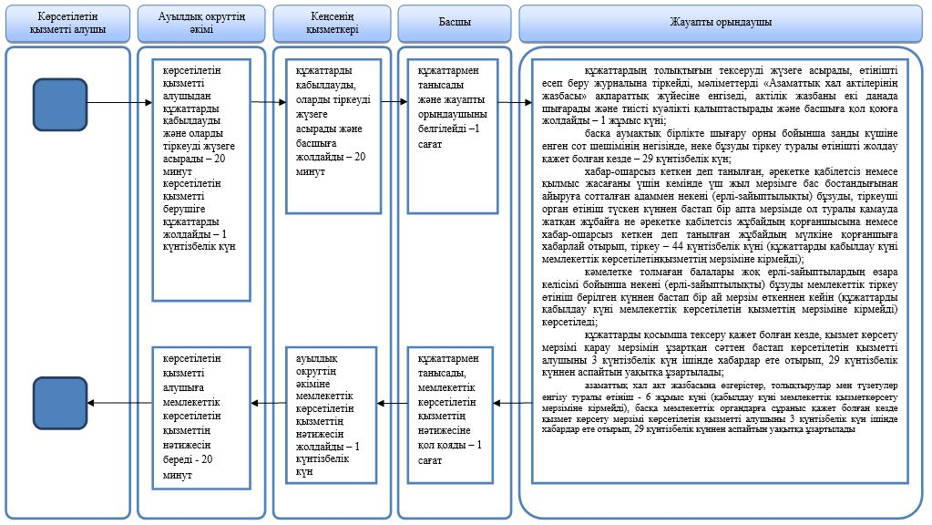

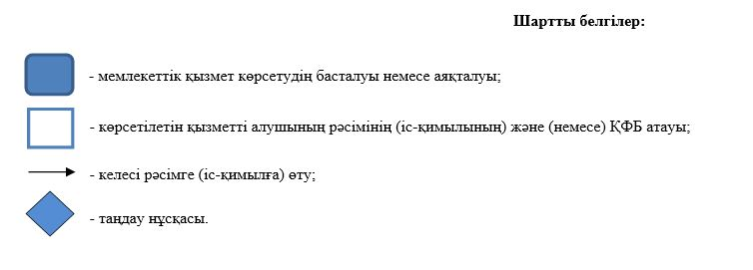

© 2012. Қазақстан Республикасы Әділет министрлігінің «Қазақстан Республикасының Заңнама және құқықтық ақпарат институты» ШЖҚ РМК

